Bedienungsanleitung für alea

Zuerst wird das Hauptfenster gestartet:
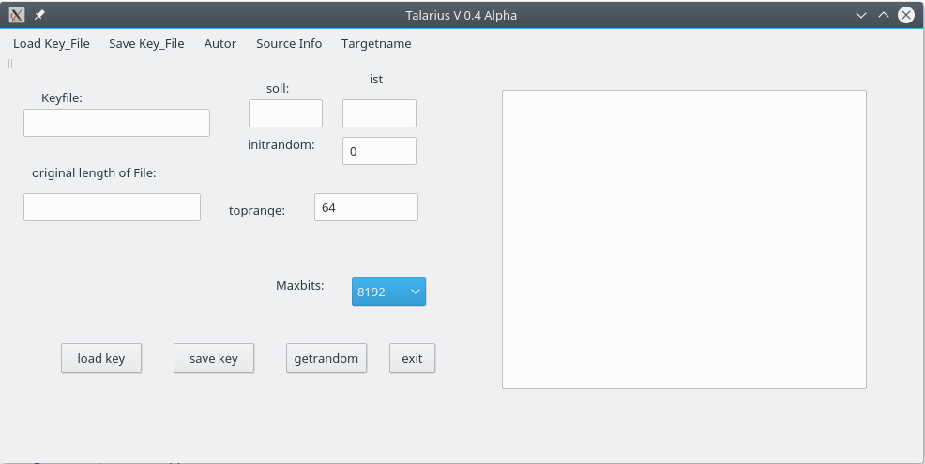

Bei Maxbits wählt man zunächst die Verschlüsselungstiefe.
Dann klickt man mit der Maus auf den Button getrandom. Bei „ist“ erscheint dann die Quersumme der permutierten Zahlenreihe. Bei „soll:“ dagegen die Kontrollzahl. Beide müssen übereinstimmen, sonst ist bei der Permutierung der Zahlenreihe ein Fehler aufgetreten. Bei initrandom und toprange erscheint die gewählte Verschlüsselungstiefe. Hat alles geklappt, dann wählt man im Hauptmenue
„Save-Key_File“.

Dort wählt man den Namen der Schlüsseldatei. Man kann ja keine 8192 int-Variablen per Hand eingeben! Abgespeichert wird diese erst, wenn der Button <save key> gedrückt wird. Im Textfenster rechts wird dann die erledigte Arbeitsfolge abgespeichert.

Um festzustellen, ob alles richtig erledigt wurde, bitte nun mit <exit> das Programm beenden und
neu starten. Mit <load Key_File> zunächst den Namen der Schlüsseldatei wählen und mit einen klick auf den Button <load key> laden. Es sollte die Meldung erscheinen, dass diese Datei noch ohne Anhang ist, ansonsten wurde diese Datei zum verschlüsseln schon benutzt und kann nur noch zum Dechiffrieren genommen werden.

Dann muss bei Targetname der Name angegeben werden, welche die chiffrierte Datei haben soll.
Jetzt erst kann mit einen klick auf <Source Info> der Name der zu chiffrierenden Datei angegeben werden. Das zweite Fenster erscheint automatisch:
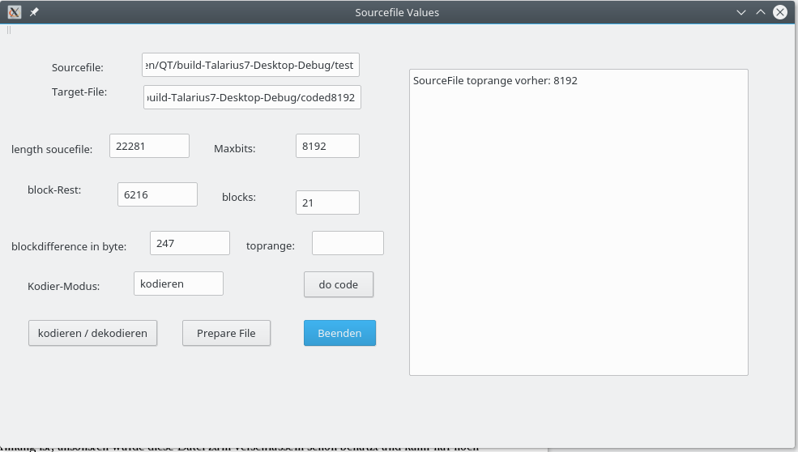

Mit einem klick auf kodieren/Dekodieren wählt man, ob verschlüsselt oder entschlüsselt werden soll. Kodieren ist voreingestellt.
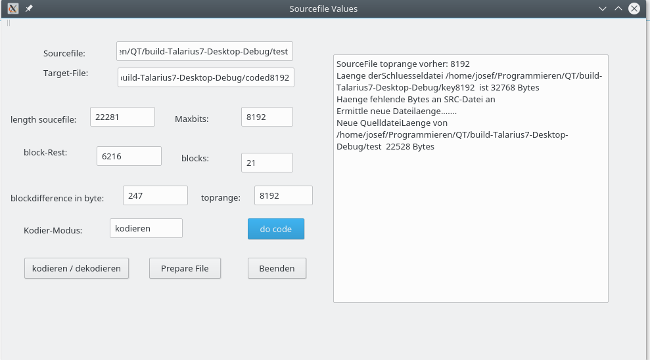
Danach ein Klick auf den Button <Prepare File>. Die zu verschlüsselnde Datei muss vorher zuerst bearbeitet werden um die Permutationen der Bits zu ermöglichen. Denn die Länger der Datei muss ohne Rest durch die Länge des Schlüssels, hier im Beispiel 8192 teilbar sein. Die ursprüngliche Länge der Quelldatei wurde daher in der Schlüsseldatei gespeichert, in dem man einen 4 Byte-int -Wert hinten anhängt:

Der Verschlüsselungsvorgang ist damit beendet. Wir klicken auf <Beenden> und <exit>.
Jetzt wird dechiffriert. Wir starten das Programm neu. Das Hautfenster erscheint.
Mit load Key_File legt man den Namen der Schlüsseldatei fest und mit den Button <load key> wird dieser geladen.
Mit <Targetname> in Hauptmenu legt man den Namen der dechiffrierten Datei fest.
Nun wird mit <Source Info> der Name der dekodierten Datei festgelegt. Es erscheint das zweite Fenster. Mit einen Klick auf <kodieren/dekodieren> auf dekodieren umstellen!
Nun auf <do code> klicken. Der Dechiffrierungsvorgang ist hiermit abgeschlossen und beide Fenster nun schließen.

Bitte einige Male das dekodieren üben.
Nach dem Kodieren sollte eigentlich die Quelldatei ihre ursprüngliche Länge wieder erhalten.
Aber trotzdem nur mit Kopien arbeiten, da das Programm sich noch im Alpha-Stadium befindet.

Übrigens:
No Warranty!

Keine Haftung für eventuelle Schäden.

Autor:
Fitje Weshoms (Name als Anagramm, richtig geordnet der Name des Autors)
District upper palatinate
Pinetreeway 7
Cockreed (Adresse kodiert)

